NAMA : ADINDA NINDINTIYA

NIM :18050623007

PRODI : D3 MANAJEMEN INFORMATIKA

MATKUL : PEMROGRAMAN VISUAL

Tampilan halaman program

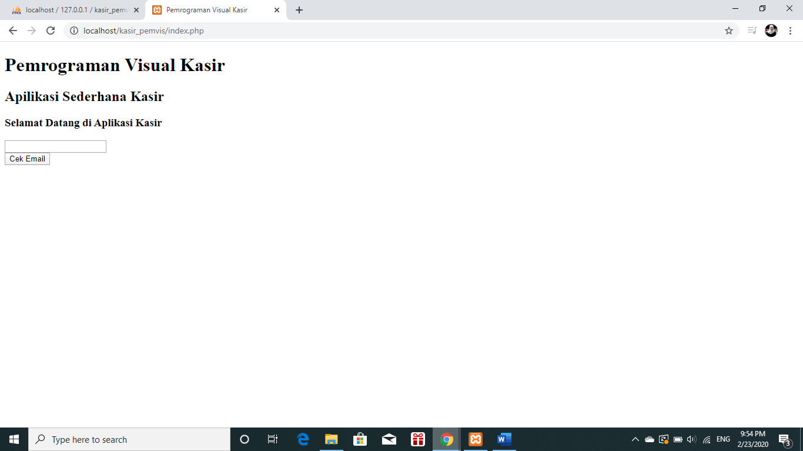

Cek email apakah sudah terdaftar

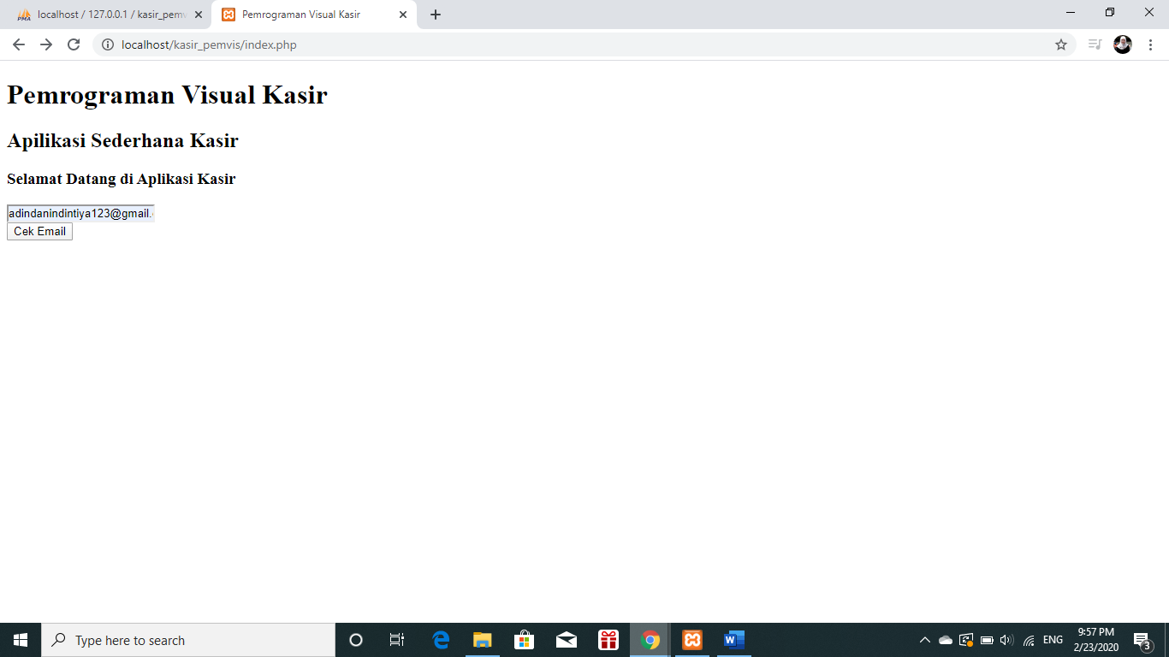

Jika belum daftar maka akan muncul tampilan

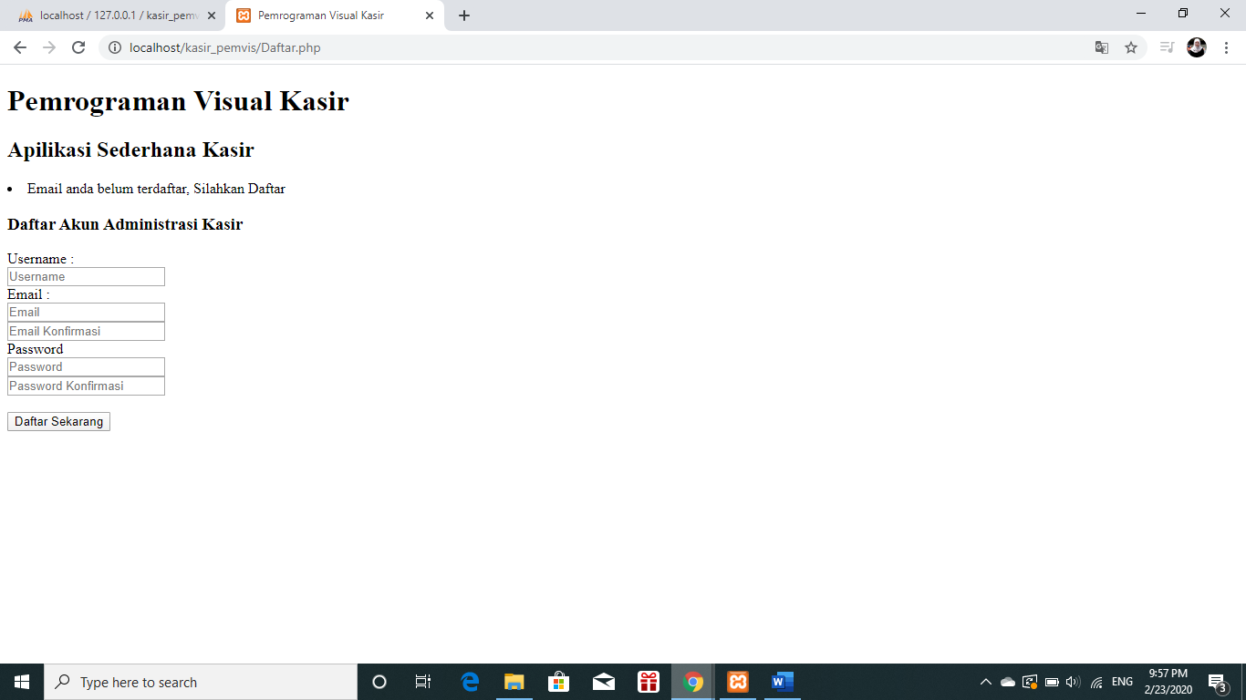

Jika sudah maka akan muncul tampilan

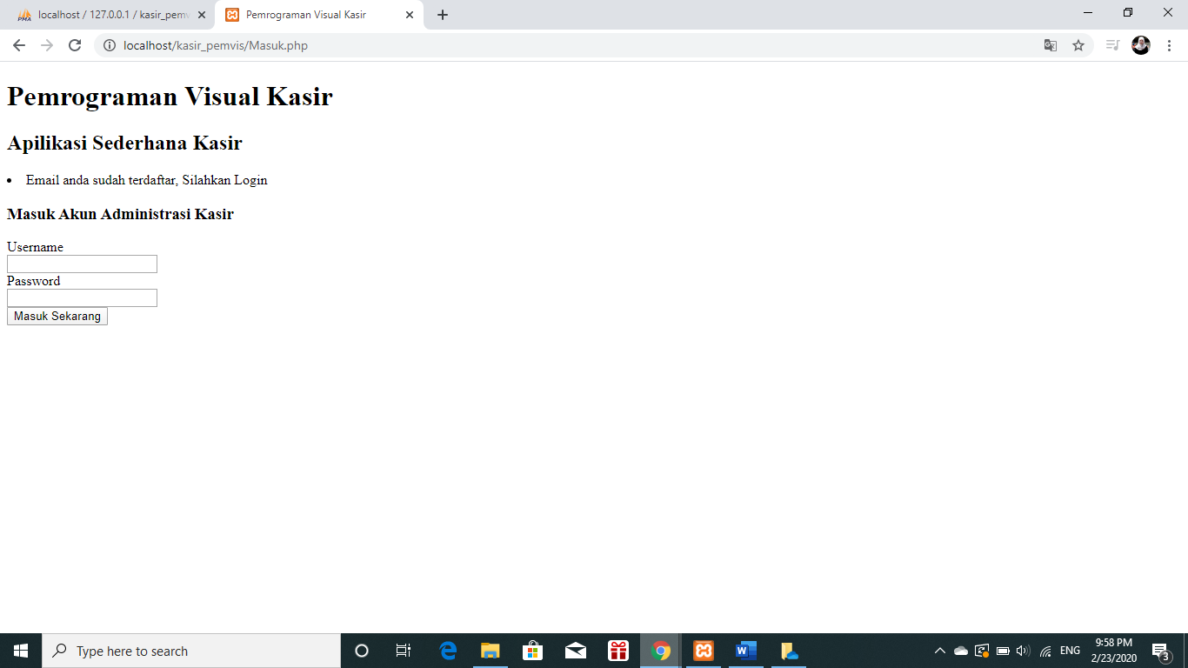

Tampilan halaman ketika sudah log in

Admin

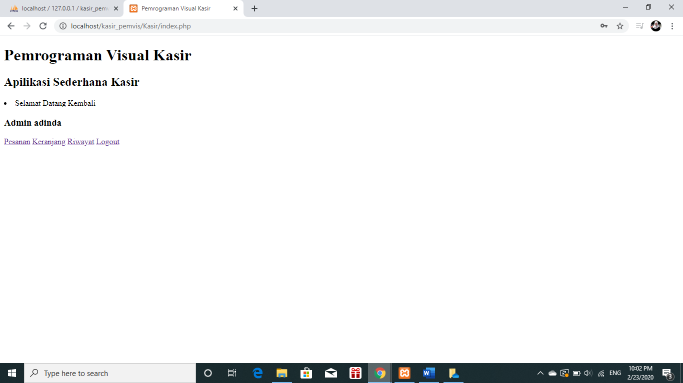

Kasir

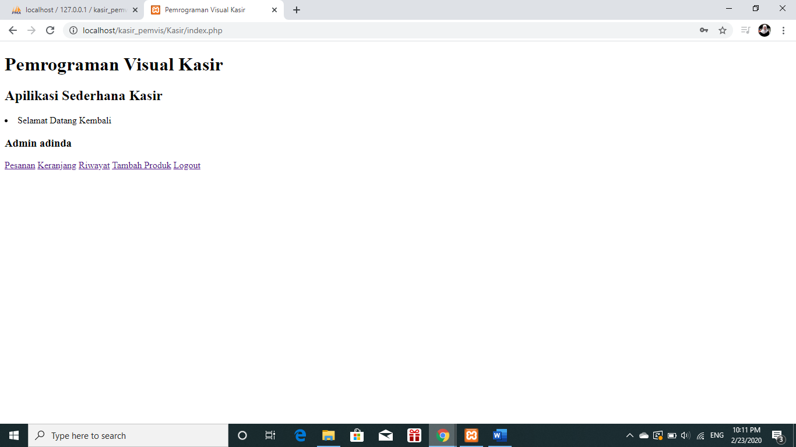

Tambah produk

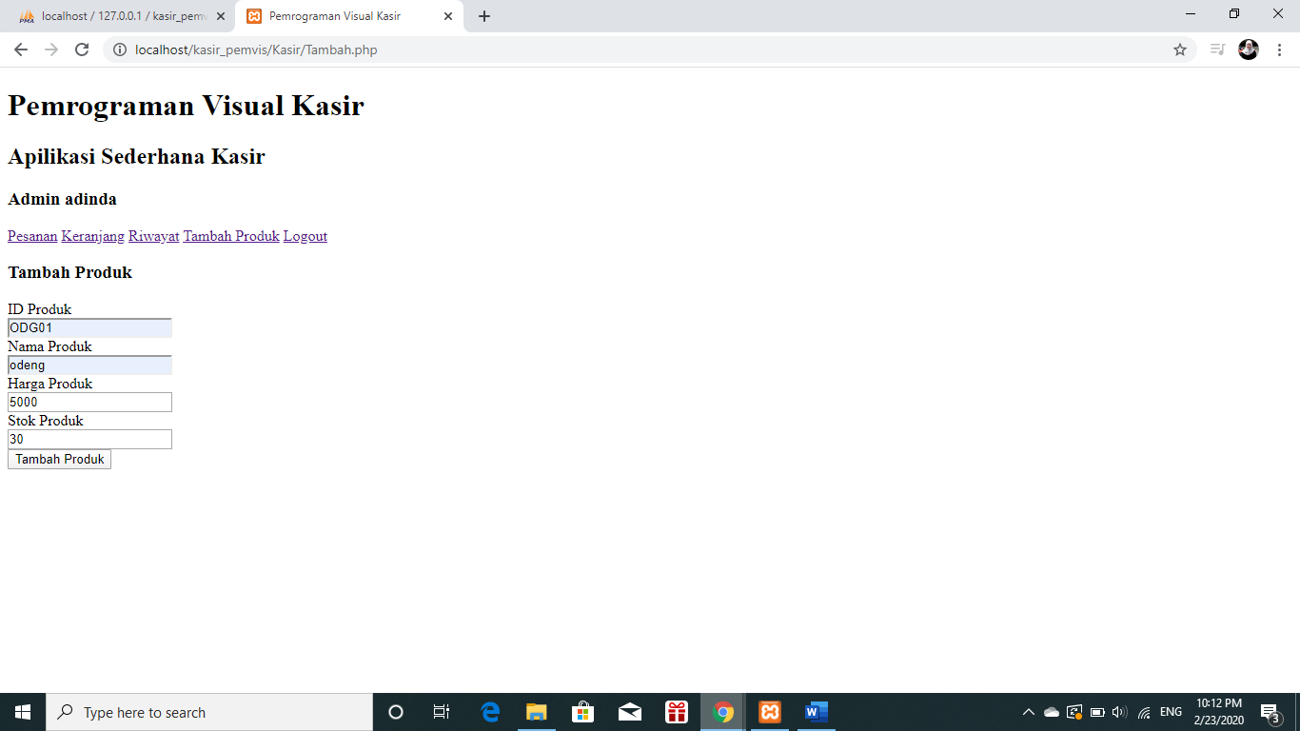Pesanan 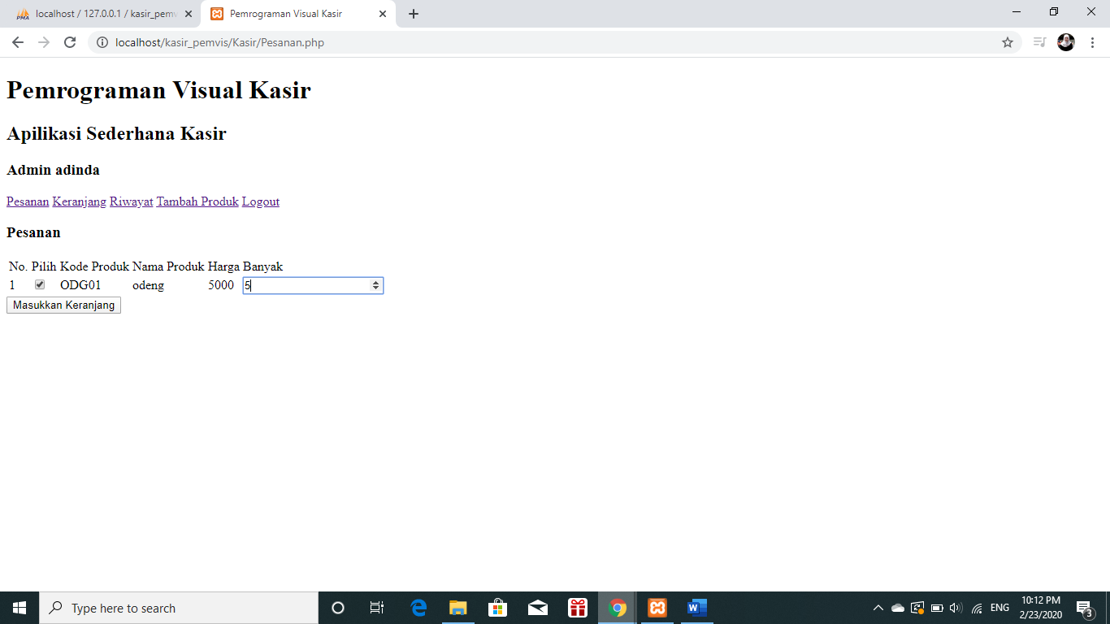

Keranjang 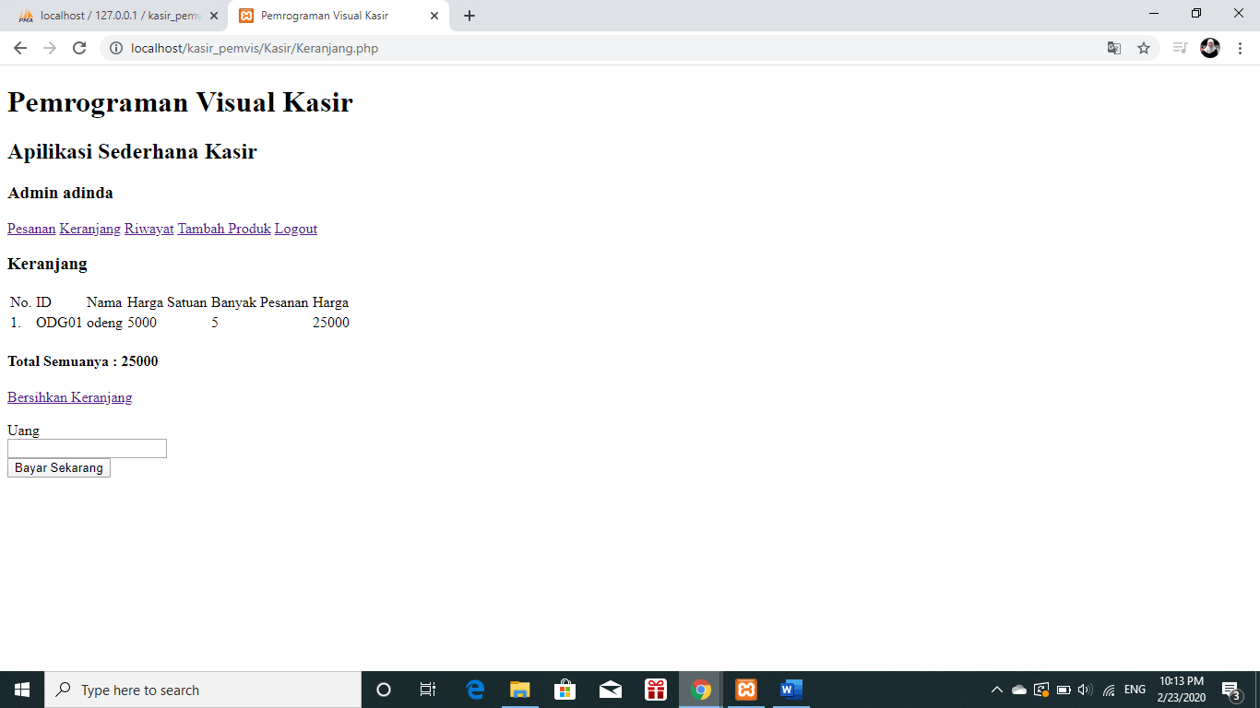

Riwayat

